
PROCEDIMIENTO DE GESTIÓN DE GARANTÍAS
Manual de Procedimientos
Aseguramiento de la Calidad
Procedimiento | Gestión de Garantías
Código | CAL-SOP-01-V1-2025 | Versión | 01
Fecha de elaboración | 11/11/2025 | Fecha de aprobación | 23/04/2026
Elaborado por | Pablo Rodríguez Mora
Autorizado por | Daniela Bolaños Quirós
Involucrados | Dpto. Aseguramiento de la Calidad, cliente

Objetivo
El objetivo del presente manual es establecer los lineamientos para gestionar, de manera integral, las garantías de proyectos entregados, asegurando que las no conformidades reportadas por los clientes sean atendidas con eficacia, trazabilidad y estándares de calidad.

Marco normativo y documentos rectores del procedimiento
La gestión de garantías se regirá por una normativa de referencia, según corresponda, en atención al siguiente orden documental:
- Guía de Garantías Mínimas 2016 de la Cámara Costarricense de la Construcción (CCC).
- Contrato, oferta y documentos contractuales firmados del proyecto (ver en físico en el AMPO del proyecto, o en digital, en la carpeta en el servidor).
- Certificado de garantía entregado al cliente (si aplica).
- Alcances, planos, especificaciones, minutas de entrega, entre otros documentos.
- Manuales y procedimientos internos.
La Guía de Garantías Mínimas establece un marco técnico y legal de referencia mínimo e irrenunciable, el contrato, por su parte, puede ampliar esos mínimos más no reducirlos. En caso de contradicción entre documentos, prevalecerán en el orden anterior. Es fundamental que el responsable cuente con acceso total a estos documentos ubicados en la carpeta correspondiente, ya sea en el servidor o en Mawi.

Flujo General del proceso de Gestión de Garantías
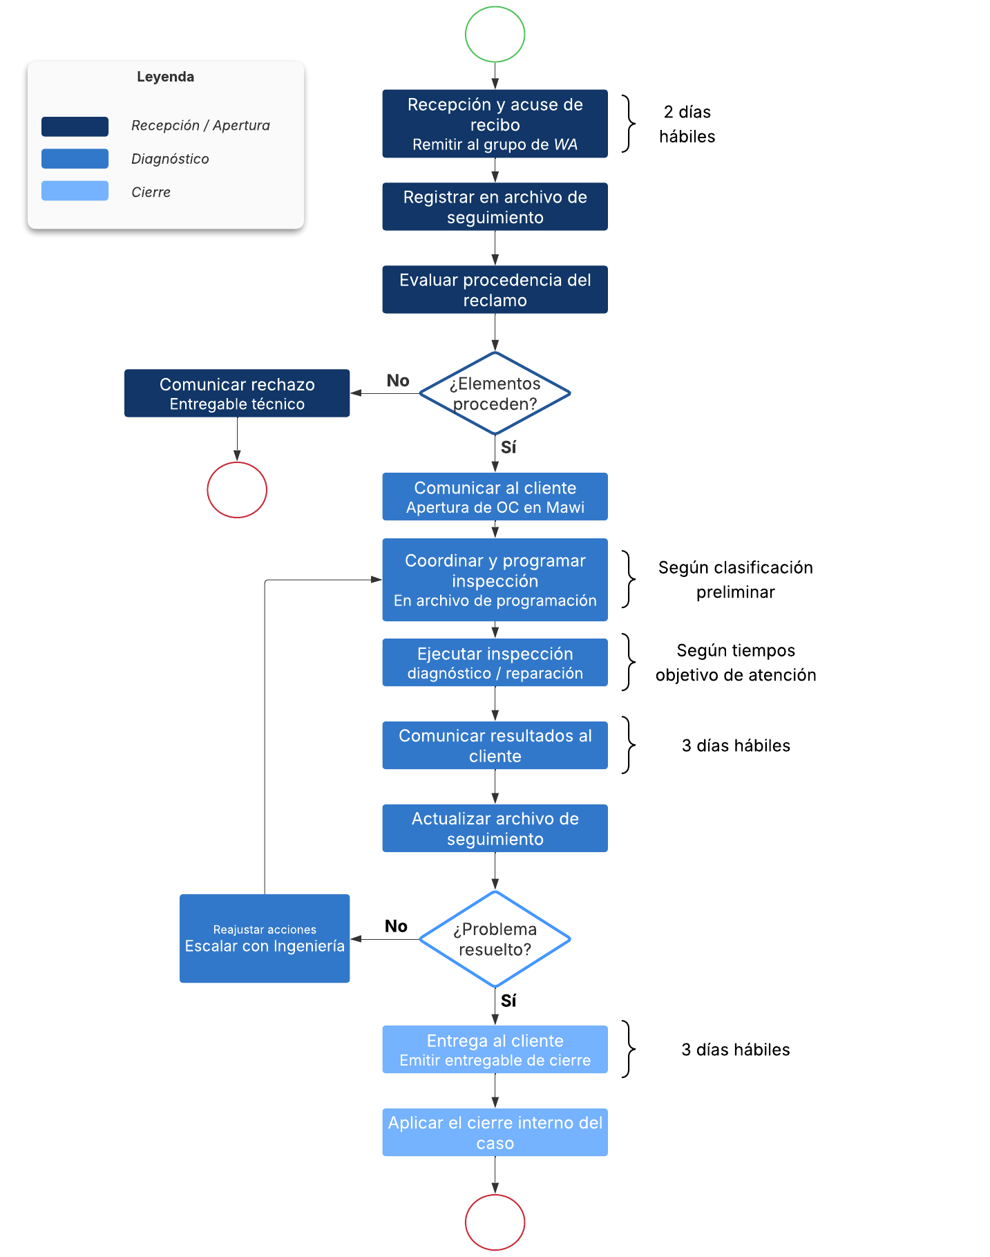
Figura 1. Flujo general del procedimiento de gestión de garantías.
El diagrama anterior resume la secuencia completa del proceso de gestión de garantías. Cada etapa se desarrolla en detalle en las siguientes secciones de este manual.
Ante cualquier duda sobre cómo actuar en una situación específica, se recomienda verificar el diagrama para ubicarse en el proceso y luego dirigirse a la sección correspondiente.

Alcance
Este procedimiento aplica a todo reclamo de garantía recibido por la empresa, independientemente de que este proceda o se rechace. Su aplicación es obligatoria para el personal del departamento de Aseguramiento de la Calidad y cualquier colaborador que participe en el proceso.

Sistemas oficiales de control y gestión
El proceso de garantías opera sobre sistemas oficiales que deben mantenerse coherentes y actualizados. A continuación, se detalla cada uno, su función y ruta de acceso:
- Archivo de Google Sheets “01. Seguimiento de Garantías”: Constituye el principal sistema de trazabilidad y seguimiento de garantías. Registra cada reclamo de garantía, su estado, contacto con el cliente, fechas objetivo de cierre y otra información de carácter fundamental para el proceso. Toda garantía debe quedar registrada en este archivo, generando un histórico que será utilizado como insumo en procesos de análisis de procesos y mejora continua (ver anexo A).
- Mawi (módulo de órdenes de cambio del PROYECTO #01 Mantenimiento y Reparaciones): Sistema de gestión de costos. Toda garantía que proceda debe tener una orden de cambio activa en este proyecto, donde se solicitan y cotizan los materiales, se gestionan órdenes de compra y se imputan los costos asociados al caso (ver anexo B).
- Archivo auxiliar de programación semanal (\\192.168.1.5\08 Publico\Jonathan Alfaro\02. Programación Semanal de Garantías.xlsx): Archivo de apoyo para la programación de inspecciones y visitas. Se organiza con base en los bloques de horarios de los integrantes del departamento, y se utiliza como entregable interno (ver anexo C).
Es un requisito para la gestión de las garantías la actualización de la información de estos sistemas, garantizando la coherencia entre:
- Lo comunicado al cliente.
- Lo planificado y ejecutado en campo.
- Lo registrado en los archivos de programación y seguimiento.
- Lo imputado en Mawi.

Canal oficial de comunicación con el cliente
El grupo de WhatsApp del proyecto constituye el canal oficial de comunicación con el cliente durante toda la gestión de la garantía.
Su uso es obligatorio, y garantiza trazabilidad y visibilidad del caso para todas las partes interesadas. Las llamadas telefónicas, correos electrónicos o conversaciones 1:1 complementan la atención al cliente, sin embargo, los aspectos relevantes deberán remitirse al grupo oficial, sin excepción.
Importante: Si no existe grupo, Aseguramiento de la Calidad debe crearlo, agregar al cliente y al personal correspondiente y explicar la finalidad del mismo.

Estados del caso en el archivo de seguimiento
Todo caso registrado debe mantener uno de los siguientes estados en el archivo de seguimiento acorde a la siguiente tabla:
Estado | Descripción
En Recepción | Solicitud recibida; pendiente de evaluación de procedencia del reclamo.
En Diagnóstico | En proceso de análisis técnico para determinar causas y medidas correctivas o en proceso de reparación.
En Cierre | Reparación finalizada; en proceso de entrega y cierre interno del caso.
Finalizado | Caso entregado; todas las condiciones de cierre cumplidas.
En Espera | Existe un bloqueo externo o interno en la gestión del caso que impide su avance.
Rechazado | Reclamo no procede en su totalidad; entregable emitido al cliente.
Tabla 1. Estados en el archivo Excel de seguimiento de garantías.
Nota: En caso de un rechazo parcial, se abrirán dos filas, una con estado “Rechazado” y la otra con los elementos que sí proceden.

Responsables del proceso
Rol | Responsabilidad principal
Analista de Procesos | Detectar, registrar y notificar incumplimientos y desviaciones al procedimiento. Detectar oportunidades de mejora y diseño del proceso.
Aseguramiento de la Calidad | Responsable integral del proceso: comunicación, recepción, registro, evaluación, seguimiento, reparación, verificación y cierre
Gerencia General / de Proyectos | Aprueba órdenes de cambio en Mawi; consulta en casos de escalamiento técnico o comercial; supervisa y audita el proceso; Atender restricciones con garantías
Ingeniería | Asesora en casos de complejidad técnica alta, reincidencia o fallo de medidas correctivas; aporta en consultas de actividades constructivas durante ejecución del proyecto
Subcontratistas y mano de obra | Ejecutan reparaciones en los casos que les sean atribuidos
Tabla 2. Roles de los participantes del proceso.

Faltas o incumplimientos
La omisión, inconsistencia o cualquier actuación contraria a lo establecido en el presente manual será considerada un incumplimiento o desviación, especialmente cuando comprometa la integridad, trazabilidad, oportunidad o conformidad de los servicios, o genere efectos adversos tales como quejas del cliente, incremento de costos de gestión, pérdida de información o afectaciones a la imagen de la empresa.
Se consideran como incumplimiento —entre otros— los siguientes casos:
- Inconsistencias u omisiones entre la ejecución operativa real, la información comunicada al cliente, la información comunicada al equipo interno y la información de los registros en archivos de seguimiento.
- No registrar o no mantener actualizada la información del caso en los sistemas y herramientas de control definidos por la empresa.
- No seguir los estándares de calidad de la gestión comunicativa con el cliente, incluyendo aspectos como el envío de información fuera de los plazos establecidos, por medio de canales no oficiales o con contenido incompleto o incorrecto.
- Omitir actividades, controles o entregables definidos como obligatorios dentro del proceso.
Todo incumplimiento en la gestión de garantías dará lugar, según su naturaleza, causa, alcance e impacto, a la adopción de una o más de las siguientes acciones:
- Notificación formal por correo.
- Corrección inmediata por parte del personal responsable.
- Implementación de acciones correctivas y/o preventivas.
- Revisión por la Gerencia de Proyectos.
- Escalamiento a la Gerencia General.
- Evaluación y eventual aplicación de medidas administrativas o disciplinarias en casos graves, reiterados o críticos.

Lineamientos de comunicación con el cliente
Responsable: Aseguramiento de la Calidad
Con el fin de asegurar una atención de calidad y estandarizar la gestión comunicativa durante el proceso de garantías, se establecen, en este apartado, los tipos de comunicación que deben realizarse, su propósito y los plazos de respuesta.

Comunicación por el canal oficial
⚠ Regla general: Toda comunicación relevante con el cliente debe ser clara, responsable, proactiva y trazable mediante el canal oficial de comunicación: El grupo de WhatsApp. Importante: Si no existe grupo, Aseguramiento de la Calidad debe crearlo, agregar al cliente y al personal correspondiente y explicar la finalidad del mismo.
El responsable de garantías es el responsable directo de atender (o remitir) la información al canal oficial de comunicación, como mínimo, cuando se dé alguno de los siguientes sucesos:
- Se reciba el reclamo de garantía y se dé el acuse de recibo.
- El cliente escriba un mensaje referente a una garantía.
- Se coordine, confirme, programe o modifique una visita o intervención.
- Se emita al cliente un informe técnico o entregable.
- Se brinde una comunicación formal, de seguimiento o de resultados.
- Se den atrasos, imprevistos, cambios relevantes o situaciones que puedan afectar el cumplimiento, costo o satisfacción del cliente.
- La garantía quede finalizada, informando apropiadamente el cierre de la atención.

Tipos de comunicación requerida
La siguiente tabla resume seis (6) tipos de comunicación al cliente que deben atenderse a lo largo del proceso de garantía, con sus plazos y propósitos:
Tipo de comunicación | Plazo límite | Propósito
Respuesta general | El mismo día | Atender cualquier mensaje del cliente referente a una garantía; consultas, inquietudes, solicitudes de información, aclaraciones, seguimientos o comunicación general.
Acuse de recibo | 2 días hábiles post- reclamo del cliente | Confirmar que el reclamo fue recibido y que el caso fue abierto para su atención.
Coordinación de inspección | Desde la semana anterior a la visita | Programar, confirmar y coordinar visitas o intervenciones en sitio.
Comunicación de resultados | 3 días hábiles post-visita | Informar avances, hallazgos, resultados o próximos pasos derivados de una visita o intervención. Puede ser mediante informe técnico o mensaje / imágenes.
Comunicación de seguimiento | 3 días hábiles desde último contacto | Mantener, proactivamente, al cliente informado del estado del caso, aunque no existan visitas recientes o próximas.
Comunicación de cancelación o imprevistos de visita | De manera inmediata | Informar, cuanto antes, cualquier imprevisto o modificación en la ejecución de inspecciones, con el objetivo de ajustar los detalles necesarios para mantener la continuidad de la operación.
Tabla 3. Tipos de comunicación con el cliente.

Descripción de cada tipo de comunicación
- Respuesta general
Aplica: Cuando el cliente remite cualquier mensaje relacionado con una garantía, tales como consultas, inquietudes, solicitudes de información, aclaraciones, seguimientos o comunicaciones generales. Se debe responder el mismo día de la solicitud.
Debe incluir:
- Respuesta clara y oportuna al mensaje del cliente.
- Atención puntual de la consulta o inquietud planteada.
- Señalamiento de próximos pasos, estado del caso, justificaciones técnicas o cualquier otra información relevante, cuando aplique.
Ej. | "Ofrecemos disculpas por los inconvenientes ocasionados, vamos a asegurarnos de solucionar de manera definitiva el problema. El día de mañana le estaremos indicando la hora y día de la visita."
- Acuse de recibo
Aplica: Cuando el cliente presenta un nuevo reclamo o reporta formalmente una situación que requiere apertura y análisis del caso. Se debe responder en un plazo de 2 días hábiles.
Debe incluir:
- Confirmación de recibido del reclamo.
- Indicación de que el caso fue abierto para atención y análisis.
- Referencia a la próxima gestión prevista.
Ej. | "Se recibió su reporte y se abrió el caso a nivel interno. Estaremos coordinando la inspección inicial en sitio durante el transcurso de esta semana para evaluar las afectaciones generadas por estos inconvenientes."

- Coordinación de inspección
Aplica: Cuando sea necesario programar, coordinar y confirmar una visita al sitio. Se gestiona desde la semana anterior, programando en el archivo.
Debe incluir:
- Fecha y hora propuesta o confirmada.
- Objetivo y alcance de la visita o intervención a realizar.
- Cualquier requisito o coordinación necesaria con el cliente.
Ej. | "Es posible realizar la visita el martes a las 10:00 am, con el objetivo de valorar las afectaciones reportadas y definir las medidas requeridas para solucionar el problema. Quedamos atentos a su confirmación para recibirnos en sitio."
- Comunicación de resultados
Aplica: Después de cada visita o intervención, en un plazo hábil de 3 días.
Debe incluir:
- Descripción de lo realizado.
- Hallazgos relevantes, causas identificadas, explicaciones técnicas y cualquier otra información relevante.
- Estado actualizado del caso.
- Próximos pasos, si aplica.
- Evidencia fotográfica o de video.
Ej. | "Se identificó que la causa era un daño en el driver. Por lo tanto, efectuamos el reemplazo de la luminaria que estaba fallando. Quedamos atentos a cualquier reincidencia del problema."
- Comunicación de seguimiento
Aplica: Mientras el caso permanezca abierto y no haya existido una comunicación formal con el cliente en los últimos 3 días hábiles.
Debe incluir:
- Estado actual del caso.
- Gestión que se encuentre en curso.
- Próximo paso previsto, situación pendiente o información relevante.
Ej. | "Para informarle que nos encontramos coordinando el personal necesario para realizar las reparaciones. A la mayor brevedad le estaremos indicando la fecha y hora de la intervención."
- Comunicación de imprevistos, cancelaciones o reprogramaciones
Aplica: De manera inmediata cuando se dé una cancelación de inspección, modificación, imprevisto, retraso en horas estimadas de inicio o finalización de trabajos, incorporación o reducción de personal técnico definido o reclamos directos del cliente derivados de una intervención.
Debe incluir:
- Explicación del imprevisto.
- Motivo que causó el imprevisto.
- Propuesta de una nueva fecha u horario con los ajustes realizados.
Ej. | "Lamentamos informarle que el personal técnico que iba a asistir el día de mañana para las reparaciones previstas se enfermó y no podrá realizar los trabajos. Les ofrecemos las disculpas del caso, nos encontramos trabajando para encontrar un reemplazo apropiado o, de ser el caso, reprogramar para la próxima semana."

Recepción y apertura de la garantía
Responsable: Aseguramiento de la Calidad

Esta sección describe el proceso de recepción de un reclamo de garantía, que inicia en el momento en el que un cliente realiza un reclamo, y, finaliza en la decisión de procedencia del mismo.

  - Recepción del reclamo
El proceso de garantía inicia cuando el cliente reporta una no conformidad, adjuntando:
- Descripción de la problemática observada.
- Evidencia fotográfica o de video.
Este reporte debe ser realizado o, en su defecto, remitido por el encargado de garantías, al canal oficial de comunicación.
Al recibir el reclamo, el responsable debe:
- Brindar un acuse de recibo al cliente (ver punto 1.3.B).
- Registrar la garantía en el archivo “Seguimiento de Garantías” (ver punto 2.2).
- Realizar las preguntas pertinentes al cliente, de manera que se pueda detectar la gravedad de los elementos que forman parte del reclamo y con ellos, clasificar con facultad la garantía (crítica, alta, media, baja), determinando si hay que realizar modificaciones en la programación actual.
- Verificar que el reporte corresponde a un proyecto con garantía vigente, considerando reclamos relacionados a vicios ocultos.
- Evaluar la procedencia o rechazo de cada elemento reportado, si es necesario, mediante una visita inicial y el criterio del Gerente de Proyectos.
- Realizar la apertura en Mawi, si la garantía procede (ver punto 2.4).

Registro en el archivo de seguimiento
Todo reclamo, al recibirse, debe ser registrado en el archivo “Seguimiento de Garantías”, específicamente en la hoja “Control de Garantías”, a fin de asegurar su debida trazabilidad.
- La información que debe registrarse corresponde a las celdas con encabezado identificado en color gris; Proyecto, último contacto cliente, estado actual, clasificación, fecha de ingreso, fecha de cierre, área del problema, causa, descripción del problema, subcontratista implicado, costo final y responsable de asumir dicho costo. La descripción de cada campo se ubica en el punto 3.4.
- La hoja “Criterios de clasificación” establece los criterios para clasificar cada garantía. Esta determinará la prioridad del caso y los plazos objetivos de atención. Asimismo, queda sujeta a cambios ante hallazgos, tendencia o agravamiento, sensibilidad del cliente, entre otros (ver anexo D).
- El archivo consulta automáticamente el nombre del cliente a partir de la tabla de la hoja “Listas”. Esta debe contener la totalidad de los proyectos entregados, junto con el nombre del cliente y la fecha límite para que este realice un reclamo de garantía, así como otras listas desplegables para verificación de datos.
- Es importante que el usuario no realice cambios no autorizados en encabezados, fórmulas automatizadas, modificaciones inadecuadas o eliminación de registros.

Evaluación del reclamo
El reclamo del cliente no implica, necesariamente, que la garantía proceda. Por ello, el responsable debe basarse en los criterios establecidos en la Guía de Garantías Mínimas de la Cámara Costarricense de la Construcción (ver anexo E), entre los cuales se incluyen los siguientes:
- Que el proyecto se encuentre dentro del plazo de vigencia de garantía.
- Que el defecto no sea resultado de modificaciones realizadas por el cliente o terceros no autorizados.
- Que el problema no se derive de falta de mantenimiento, uso indebido o negligencia.
- Que no se trate de elementos aceptados conformemente al momento de la entrega.
- Que los daños no hayan sido causados por factores externos o de fuerza mayor.
- Que lo reportado no corresponda al desgaste normal ni a aspectos estéticos propios del uso ordinario.
- Que el problema corresponda a vicios ocultos y se encuentre dentro del plazo especial de 5 años.
Cuando la evidencia aportada por el cliente no sea suficiente para determinar lo anterior, se deberá realizar una visita inicial en sitio acorde al punto 3.2.A con el fin de obtener una mejor valoración técnica para cada uno de los elementos reportados. En esta visita también se deberá:
- Realizar una revisión general de la unidad o proyecto, con el fin de identificar otros posibles defectos o futuros reclamos en el área.
- Generar evidencias de inspección, tales como fotografías, videos, mediciones, revisión de materiales, condiciones de uso y comparación con las especificaciones de entrega.
- Investigar, técnicamente, las posibles causas del defecto, considerando el diseño, la ejecución, materiales y otros factores aplicables.
- Si el defecto es atribuible a un subcontratista, notificar y velar porque asuma la responsabilidad que le será imputada.
No obstante, aun cuando el reclamo pueda ser rechazado conforme a los criterios técnicos establecidos en los documentos rectores de garantías (ver sección 3.4), la empresa se reserva el derecho de ejecutar el trabajo por razones comerciales, estratégicas o de servicio. Entre estas se incluyen el tipo de cliente, antecedentes particulares, conveniencia operativa o cualquier otra condición considerada relevante. En tales casos, la decisión deberá contar con el respaldo de la Gerencia.
Posterior a la visita, y en un plazo no mayor a 3 días hábiles, deberá comunicarse al cliente el resultado de la evaluación del reclamo, conforme al punto 1.3.D. Asimismo, la clasificación de la garantía podrá ser reevaluada.
- Si el reclamo procede, continuar con el punto 2.4.
- Si el reclamo no procede, deberá emitirse al cliente un informe técnico de rechazo (ver sección 3.4) y registrar el caso con el estado “Rechazado”.
En caso de dudas o dificultades relacionadas con la procedencia o rechazo del reclamo, el caso deberá consultarse o escalarse al Departamento de Ingeniería y/o a la Gerencia para su revisión.

Apertura del caso en Mawi
Si el caso procede, corresponde realizar la apertura de la orden de cambio en Mawi para gestionar todos los costos relacionados al caso en atención. Para ello, el responsable deberá:
- Dirigirse al “PROYECTO #01 Mantenimiento y Reparaciones”.
- Dirigirse a “Presupuesto” → “Órdenes de Cambio”.
- Crear la orden de cambio, manteniendo el consecutivo automático “# Orden de cambio” que provee Mawi, asignando como nombre de la orden el nombre del cliente y del proyecto.
- Definir como aprobador al Gerente de Proyectos.
- Seleccionar la opción “Adicionar líneas al presupuesto” y luego “Agregar nueva línea”.
- El código de la línea presupuestaria corresponderá al consecutivo numérico de “# Orden de cambio” (ver Anexo G).
- Registrar en la descripción del texto “General” y en categoría “Obra gris”.
- Asignar un presupuesto simbólico, definido a criterio del responsable de garantías y del Gerente de Proyectos.
- Crear la orden o guardarla como borrador, si aún hay información faltante.
Nota: Las instrucciones corresponden a una versión de Mawi. Ante dudas, consultar con el responsable del sistema.

Inspecciones técnicas
Responsable: Aseguramiento de la Calidad
Esta fase inicia una vez la garantía es aceptada y durante esta, se deben programar, coordinar, ejecutar y documentar las visitas mínimas necesarias para resolver el caso de forma definitiva, en concordancia con los tiempos objetivo de la garantía según su clasificación.

Programación de las inspecciones
Para la programación efectiva de las inspecciones de garantía, se deben seguir los siguientes aspectos:
- Toda inspección deberá ser programada utilizando el archivo “Programación Semanal de Garantías”, desde la semana anterior (ver sección 1.3.C).
- En las reuniones de Construcción, se debe conversar a nivel departamental sobre las posibles restricciones y bloqueos existentes entre la programación de dicho archivo y las actividades constructivas de Ingeniería de la semana entrante.
- El archivo depurado se debe emitir por correo electrónico a las partes interesadas para su conocimiento, aun cuando no se haya realizado la reunión de Construcción.
Por otro lado, para cada visita o intervención en sitio, de manera previa y anticipada, el responsable debe:
- Confirmar que el cliente se encuentre disponible y que sea posible realizar la atención en la fecha y hora programada.
- Coordinar con el maestro de obras implicado y/o personal técnico requerido, procurando minimizar costos de mano de obra.
- Gestionar los permisos y documentación requerida para el ingreso al sitio, incluyendo, entre otros, pólizas de riesgo, documentos de identidad, autorizaciones de acceso y permiso del cliente.
- Verificar la disponibilidad de materiales, herramientas, equipos, dispositivos y demás recursos que se puedan requerir.
- Definir y comunicar de manera clara, oportuna y a todas las partes involucradas, el objetivo y alcance de la visita.

Tipos de inspección
Con el fin de entender el objetivo y alcance de las distintas visitas a sitio, a continuación, se mencionan los tipos de inspección.
- Inspección de diagnóstico
Su propósito es profundizar en el análisis técnico e investigar el problema, sus efectos, causas, consecuencias y posibles soluciones. Durante la inspección se debe:
- Indagar en las posibles causas del defecto o ejecutar las pruebas necesarias para su comprobación.
- Identificar hallazgos técnicos nuevos, condiciones asociadas o factores que incidan en la problemática reportada.
- Definir las medidas correctivas necesarias para resolver la problemática.
- Detectar cualquier condición que requiera ajustar el plan de acción o los recursos asignados.
- Generar evidencias de las condiciones del problema.
- Inspección de reparación
Su propósito es asegurar la correcta ejecución de las medidas correctivas definidas, mediante la coordinación, supervisión y validación de los trabajos de reparación.
El encargado de garantías no deberá ejecutar directamente las reparaciones, salvo en casos excepcionales debidamente justificados. Si la duración estimada de la intervención supera una (1) hora, el encargado de garantías deberá proceder de la siguiente manera:
- Comunicar e instruir oportunamente al personal técnico involucrado en la intervención.
- Validar la adecuada comprensión, por parte del personal en sitio, de todos los aspectos necesarios para el resultado satisfactorio del trabajo.
- Delegar la ejecución y retirarse del sitio para continuar con sus labores operativas.
En todos los casos, independientemente de su duración, las intervenciones deberán:
- Verificar y validar la calidad de los trabajos realizados por el personal involucrado en la reparación.
- Identificar y comunicar, internamente, cualquier condición que obligue a complementar la intervención o reprogramar trabajos.
- Generar evidencias del antes y el después de las reparaciones.
- Inspección de cierre
Su propósito es dar cierre técnico a las reparaciones realizadas. Se debe:
- Confirmar que las medidas correctivas resolvieron satisfactoriamente el problema.
- Velar por la recepción conforme del cliente (o representante).
- Verificar la calidad final de los trabajos ejecutados.
- Validar que no existan pendientes técnicos relevantes.
- Generar evidencias de respaldo.

Resultados y comunicación de cada inspección
Dado que toda inspección tiene, en esencia, un objetivo y alcance, genera por tanto un avance en el estado del caso. Con el fin de mantener una comunicación oportuna y transparente con el cliente y de conformidad a lo establecido en punto 1.3.D, se le deberá informar, en un plazo no mayor a 3 días hábiles, como mínimo lo siguiente:
- El estado actualizado del caso.
- Trabajos realizados y principales hallazgos propios de la inspección realizada.
- Los próximos pasos a seguir y posibles medidas correctivas.
- Fechas, responsables y cualquier otra información relevante para el caso.
O, en todo caso, brindar comunicación de seguimiento para corroborar el estado de la problemática en sitio.
La documentación y comunicación de este avance podrá realizarse por cualquiera de los siguientes formatos:
- Mensaje explicativo con imágenes o videos de los trabajos realizados.
- Informe técnico.
Para definir el tipo de entregable, se debe considerar:
- La naturaleza del proyecto y el nivel de formalidad contractual requerido.
- El tipo de cliente y si existen antecedentes de inconformidad, escalamiento o sensibilidad particular.
- La clasificación de la garantía (los casos críticos o de alta prioridad requieren mayor rigurosidad).
- La inversión en recursos tales como materiales, múltiples visitas, tiempo prolongado del caso, complicaciones externas o participación de múltiples responsables.
Cuando existan dificultades para resolver la garantía o señales de inconformidad del cliente, se debe actuar con mayor rigurosidad y evaluar la posibilidad de escalamiento con Ingeniería o Gerencia para efectuar un asesoramiento, en procura de un manejo oportuno.

Informe técnico
Un informe técnico puede ser inicial, de rechazo, de seguimiento o de cierre y debe emitirse en un plazo máximo de 3 días hábiles después de cualquier visita o inspección (ver 1.3.D). En todos los casos, debe ser validado por el Gerente de Proyectos, contemplando, si aplican, los siguientes elementos:
- Hitos y fechas relevantes.
- Cantidad de visitas efectuadas / cantidad de recurso invertido, si aplica.
- Descripción precisa del reclamo.
- Alcance y descripción de los trabajos ejecutados.
- Nuevos hallazgos técnicos o causas identificadas.
- Medidas correctivas implementadas y/o pendientes.
- Resultados obtenidos o esperados.
- Pruebas realizadas y/o pendientes.
- Próximos pasos, responsables y fechas estimadas de cumplimiento.
- Evidencia de respaldo.
El informe de rechazo, autorizado por Gerente de Proyectos, debe incluir:
- Descripción detallada de lo observado.
- Fundamentos técnicos que sustentan el rechazo acorde a la guía de la CCC o documentación interna.
- Recomendaciones y sugerencias de solución.
- Una propuesta de evaluación de costos del trabajo para su ejecución.
- Anexos o evidencias que respalden el criterio emitido.

Actualización del archivo “Seguimiento de Garantías”
El archivo debe actualizarse, como mínimo, cada vez que suceda alguno de los siguientes eventos:
- Cambio de estado de la garantía.
- Contacto con el cliente, de cualquier tipo.
- Programación o ejecución de una visita o inspección.
- Cambio de clasificación o prioridad del caso.
- Finalización del caso.
- Hallazgo de la causa del problema.
De esta manera, la información que debe registrarse en cada campo es:
- “Último contacto cliente” debe reflejar la fecha de contacto más reciente con el cliente, según punto 1.3.E, siempre y cuando los aspectos relevantes se remitan al canal oficial.
- “Estado Actual” debe corresponder en todo momento a la etapa real de la garantía, conforme a los estados definidos en la sección introductoria.
- “Clasificación” debe actualizarse si el caso tiende a agravarse, se generan antecedentes de insatisfacción o si cambian factores técnicos relevantes.
- “Fechas objetivo y real de cierre” debe registrarse, al momento en el que se finalice la garantía, la fecha real de cierre.
- “Causa raíz del problema” debe completarse o ajustarse conforme se obtenga información técnica que sustente la causa raíz del problema identificado.
- “Costo final” debe indicarse el costo implicado en la resolución de la garantía.
- “Costo asumido por” debe indicar quién asumió el costo enunciado.
En todo momento se debe asegurar la coherencia entre el estado operativo registrado y el estado real de la garantía.

Reprogramaciones y cambios de último momento
Cuando ocurran imprevistos o modificaciones, se debe ejecutar la comunicación correspondiente acorde al punto 1.3.F. Asimismo, adoptar las medidas necesarias para mantener la continuidad del proceso, minimizando las afectaciones negativas por parte del cliente, ajustando la programación interna y los recursos asignados según las circunstancias del imprevisto.

Trabajos fuera de horario laboral
Cuando se programen visitas o reparaciones fuera del horario laboral (fines de semana, feriados o jornadas nocturnas), el responsable debe mantenerse disponible o delegar anticipadamente la gestión comunicativa (celular de la empresa, si aplica) a otro colaborador, para atender cualquier urgencia.

4 |  | Cierre de la garantía
 | Responsable: Aseguramiento de la Calidad

Condiciones para el cierre
La atención de una garantía podrá darse por cerrada cuando se cumplan todas las siguientes condiciones:

✓ | La problemática reportada fue completamente atendida, solucionada y verificada.
✓ | Se ejecutaron las acciones correctivas definitivas y no existen pendientes.
✓ | El cliente recibió el resultado final de manera conforme.
✓ | Se emitieron los entregables correspondientes al cliente.
✓ | Los costos de la garantía fueron registrados correctamente en Mawi.
✓ | El caso se encuentra adecuadamente completado y finalizado en el archivo de seguimiento.
✓ | En su defecto, se comunicó técnicamente que el caso no procede como garantía.

Entrega
Durante la entrega se debe procurar que el cliente reciba a conformidad de los trabajos realizados, así como generar evidencia fotográfica del estado final y del proceso de entrega en sí.

Cierre interno
Para realizar el cierre interno del caso, el responsable debe concretar las siguientes acciones en el archivo de seguimiento:
- Pasar el estado final de la garantía a “Finalizado” en el archivo de seguimiento.
- Registrar la fecha real de cierre en el archivo de seguimiento.
- Registrar el costo final, apoyándose en Mawi.
- Seleccionar el responsable de asumir dicho costo.
- Verificar que las celdas identificadas en encabezado gris estén correctamente completadas.
- Anotar cualquier observación relevante del caso.
Por otro lado, el responsable debe:
- Emitir el entregable de cierre (ver 3.4).
- Guardar en la sección correspondiente del AMPO del proyecto documentos relevantes generados durante el proceso, tales como informes, fotografías, evidencias o mensajes importantes.
- Verificar que los costos fueron correctamente asociados a la orden de cambio correspondiente en Mawi.
- Confirmar que los entregables fueron emitidos y recibidos satisfactoriamente por el cliente.

Casos reincidentes
Si después del cierre el cliente reporta nuevamente la misma problemática, el responsable debe evaluar la mejor opción según el contexto:
- Reabrir el caso existente.
- Registrar un nuevo caso.
En ambos supuestos, se deben determinar las causas que incidieron en el fallo de las medidas ejecutadas anteriormente.

5 |  | Control del proceso
Responsable: Analista de Procesos
Participa: Gerencia General

Auditorías de control
El correcto cumplimiento de este procedimiento debe verificarse de manera mensual con el fin de medir los indicadores de calidad de la gestión de garantías. A continuación, se definen los puntos de control del procedimiento a partir de los cuales se pueden detectar desviaciones operativas, aplicar las medidas correctivas correspondientes, mantener los estándares de calidad y dar apertura a análisis de mejora continua, según los instrumentos integrados a la operación que permitan la obtención y recopilación confiable de datos (archivos de Excel, conversaciones o chats, registros, documentos, etc.).
Punto de control | Qué verificar | Evidencia esperada | Posible desviación
Registro inicial | Verificar que el Excel tenga completados los campos con encabezado gris | Fila del caso en tablero de control de garantías | Caso atendido sin el adecuado registro
Acuse de recibo | Enviado dentro del plazo de 2 días hábiles | Mensaje en WhatsApp con fecha | Acuse tardío o inexistente
Evaluación de procedencia | Decisión responde a criterios de la Guía Mínima de Garantías de la CCC | Informe técnico de rechazo | Casos aceptados o rechazados de manera errónea
Apertura en Mawi | Orden de cambio creada adecuadamente | Orden de cambio en Mawi con código equivalente al consecutivo de la orden | Caso en atención sin orden de cambio abierta
Programación de visitas | Excel de programación con visitas agendadas o en coordinación | Envío formal de agenda de la próxima semana | Visita ejecutada sin registro previo
Seguimiento periódico | Contacto cada 3 días hábiles en casos activos | Última fecha de contacto en Excel | Último contacto con más de 3 días sin mensaje (en rojo)
Envío de entregable | Entregable enviado | Mensaje o informe técnico acorde a procedimiento por canal oficial | Información relevante no entregada al cliente
Costos en Mawi | Costos imputados correctamente | OC refleja todos los costos operativos de la garantía | OC con costos erróneamente asignados
Cierre de garantía | Condiciones de cierre cumplidas | Estado “Finalizado” + entregable de cierre | Caso marcado como cerrado antes de cumplir condiciones
AMPO | Archivo contiene documentos del caso | Carpeta del proyecto con informes y evidencias | Documentos no trazables
Tabla 4. Puntos de control del proceso.

Indicadores de desempeño
Los siguientes indicadores permitirán evaluar objetivamente el desempeño del proceso durante la gestión de las garantías. Están diseñados para calcularse automáticamente a partir de la información registrada en el archivo de seguimiento de garantías.
Indicador | Qué mide | Utilización | Cálculo
Cumplimiento de comunicación al cliente | Proporción de los casos activos que tienen registrado un contacto dentro del plazo de 3 días hábiles establecido | Evaluar la experiencia del cliente y percepción del servicio | $$\frac{Casos activos con comunicación ≤3 días}{Total de casos activos}x 100$$
Cumplimiento de fechas de cierre | Proporción de los casos que se finalizaron dentro de la fecha establecida según su clasificación | Evaluar el cumplimiento de los tiempos comprometidos | $$\frac{Casos cerrados dentro de fecha objetivo}{Total de casos cerrados}x 100$$
Tiempo promedio de finalización de garantía | Tiempo promedio de días que transcurre entre la apertura y cierre de una garantía | Reducir ciclo operativo | $$\frac{\sum{Días abiertos por garantía}}{Total de garantías}$$
Costo promedio de atención de garantías | Gasto real promedio por caso atendido, calculado sobre las órdenes de cambio | Evaluar la operación con su impacto financiero | $$\frac{\sum{Gasto real de órdenes de cambio}}{Total de órdenes de cambio}$$
Tabla 5. Indicadores de desempeño del proceso.
La información registrada y recopilada a través de los sistemas se visualizará con estos respectivos indicadores en un dashboard automatizado de Seguimiento de Garantías, el cual permitirá supervisar el estado actual de la operación y visualizar, de manera rápida y accesible, indicadores de interés, así como recopilar datos históricos de la atención y realizar eventuales análisis retrospectivos (ver anexo F).
Anexos
- Archivo de Seguimiento de Garantías
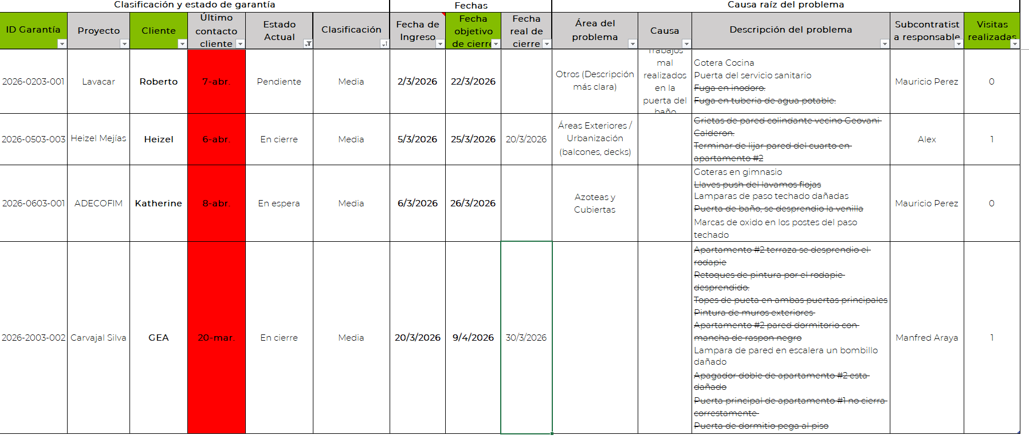
Dirección: \\192.168.1.5\08 Publico\Jonathan Alfaro\01. Seguimiento de Garantías.xlsx
- Módulo de Órdenes de Cambio en Proyecto #01 Mantenimiento y Reparaciones
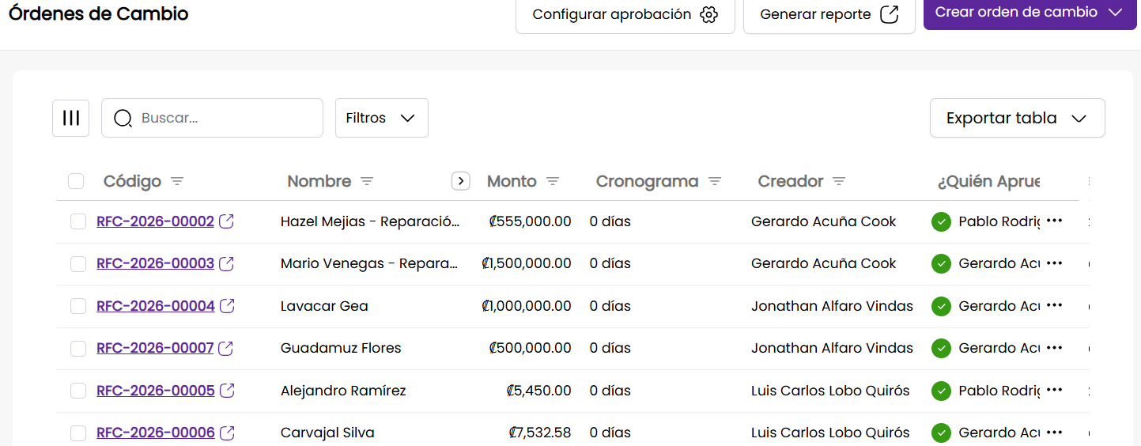
Dirección: https://admin.mawi.io/projects/7908/budgets/7578/change_orders

- Archivo Auxiliar de Programación Semanal de Garantías
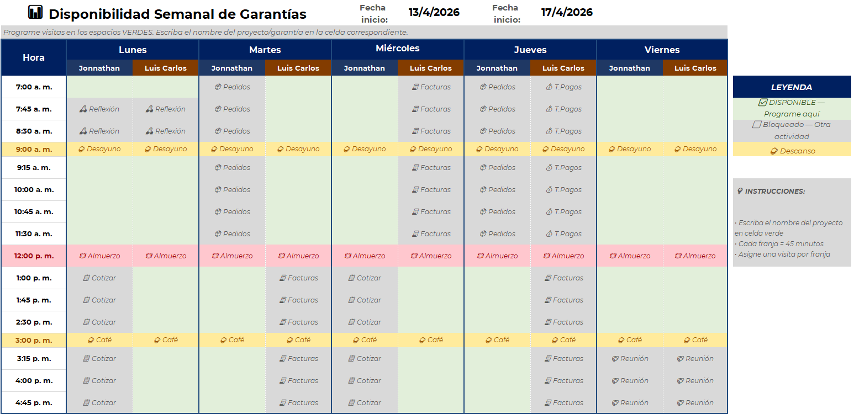
Dirección: \\192.168.1.5\08 Publico\Jonathan Alfaro\02. Programación Semanal de Garantías.xlsx
- Anexo 4 Criterios de clasificación de garantías y tiempos objetivos de atención
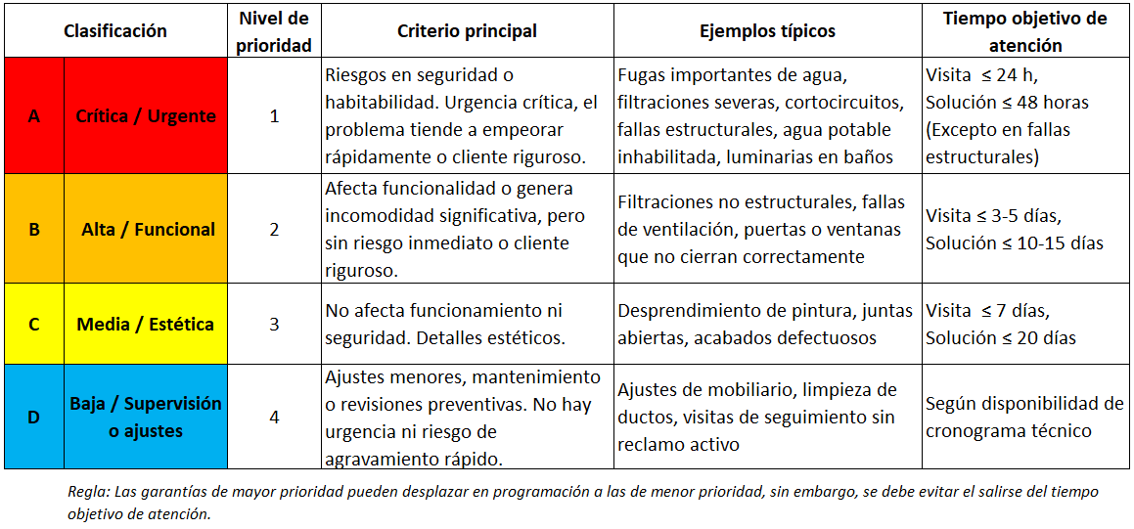
Dirección: \\192.168.1.5\08 Publico\Jonathan Alfaro\01. Seguimiento de Garantías.xlsx

- Portada de archivo de Guía de Garantías Mínimas 2016 de la Cámara Costarricense de la Construcción (CCC)


Ruta:

\\192.168.1.5\08 Publico\Jonathan Alfaro\guia_garantias_minimas_2016.pdf

- Dashboard de Seguimiento de Garantías
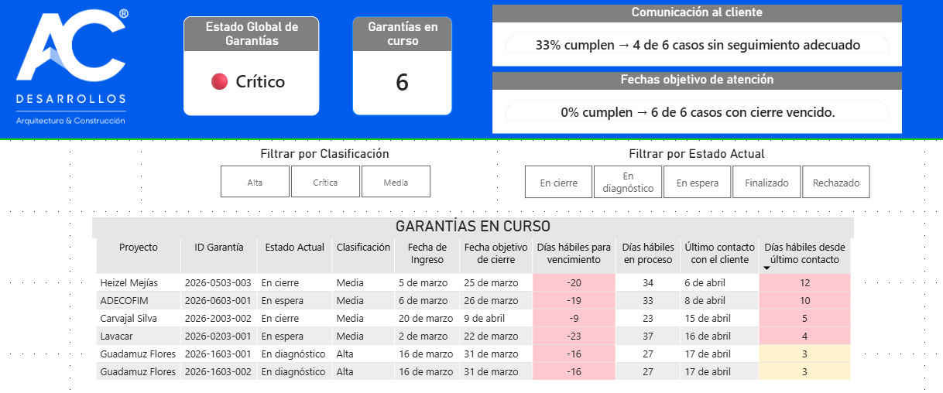

- Patrón del código de la línea de presupuesto en Orden de Modificación

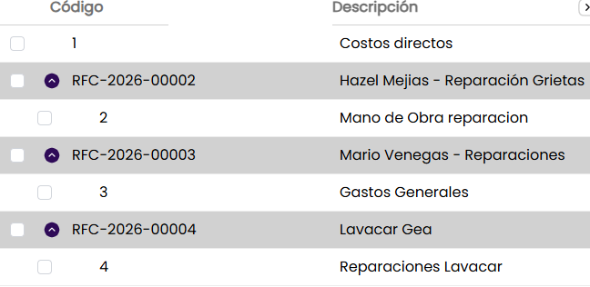

Habiendo leído lo anterior, las partes firman en señal de conformidad.

- Gerardo Acuña Cárdenas | - Daniela Bolaños Quirós
- Gerardo Acuña Cook | - Jazmín Madrigal Vásquez
- Jonnathan Alfaro Vindas | - Luis Carlos Lobo Quirós
- Ana Emilia Mora Chaves

— Fin del documento —

